关于2017年11月重庆自考园区云南籍校考报考工作的通知
重庆自考园区云南籍考生：
我院重庆自考园区云南籍考生于2017年9月13日进行11月校考报名，现将有关事宜通知如下：
一、报考对象：
云南籍（准考证前4位是0111、0127的考生）
人力资源管理专业：113级、119级、123级、129级、139级、149级学生；
会计专业：123级、149级学生；
工商企业管理专业 ： 119级、123级、129级、139级、143级、149级学生；
市场营销专业 ：113级、119级、123级、129级、149级学生；
工程管理专业：139级、149级学生；
民商法专业：139级、149级学生；
二、报名时间和地点：
时间：2017年9月13日-17日(09:00-11:30;14:30-16:30)含周末
地点：行政楼212
三、考试时间：
时间：详见附件一
四、报名费用（缴费流程见附件二）
校考：47元/科次
实践考:100元/科次
- 其它事项
1、所有考生登陆学院门户网站（http://mh.yngsxy.net）进行注册并网上缴费，缴费成功后打印缴费凭证。（缴费流程见附件二）
2、考生要报实践课程的可根据自己的课程来报。
3、考生下载打印并填写专本套读报考确认表。（附件三）
4、考生将缴费凭证和《专本套读确认表》交至行政楼212官老师处，视为报名成功。
5、考生根据所报专业的开考课程，报考本次开考课程的一门或数门,同一时段开考只能选择一门。
继续教育学院 二零一七年九月十一日

附件一： 高等教育自学考试云南省2017年11月学分互认考试课程安排表

时间  专业·课程 |  |  | 11月11日（星期六） |  |  |  | 11月12日 (星期日)
 |  |  | 上午9：00-11：30 |  | 下午2：30-5：00 |  |  |  | 上午9：00-11：30 |  |  | 下午2：30-5：00
序号 | 专业码 | 专业名称 | 代码 | 课程名称 | 代码 | 课程名称 |  | 代码 |  | 课程名称 | 代码 |  | 课程名称
1 | 020208 | 市场营销 | 00015 | 英语（二） | 04183 | 概率论与数理统计（经管类） |  | 04184 |  | 线性代数（经管类）
2 | 020218 | 人力资源管理 | 00015 | 英语（二） | 00041 | 基础会计学
3 | 020204 | 会计 | 00015 | 英语（二） | 04183 | 概率论与数理统计（经管类） |  | 04184 |  | 线性代数（经管类） | 00161 |  | 财务报表分析（一）
4 | 020202 | 工商企业管理 | 00015 | 英语（二） | 04183 | 概率论与数理统计（经管类） |  | 04184 |  | 线性代数（经管类）
5 | 030116 | 民商法 | 00015 | 英语（二） | 00261 | 行政法学 |  | 05557 |  | 物权法 | 00169 |  | 房地产法
6 | 020279 | 工程管理 | 00015 | 英语（二） | 00420 | 物理（工） |  | 02197 |  | 概率论与数理统计（二）

2017年下半年学分互认课程实践考试安排表
考试时间  专业·课程 |  |  | 10月25日(星期六) |  |  |  | 10月26日(星期日)
 |  |  | 上 午8：30— |  | 下 午2：00— |  | 上 午8：30— |  | 下午2:00
序号 | 专业码 | 专业名称 | 课码 | 课程名称 | 课码 | 课程名称 | 课码 | 课程名称 | 课码 | 课程名称
 | 020279 | 工程管理 | 00421 | 物理（工）实践

附件二：网上缴费流程（校外考生）

1、注册报名流程

2、登录
- 访问地址一：xwzf.yngsxy.net
访问地址二:http://jf.yngsxy.net/p/publish.html
- 点击
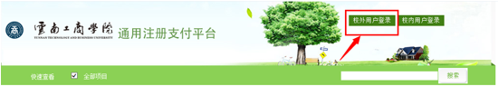
- 进行操作进行注册
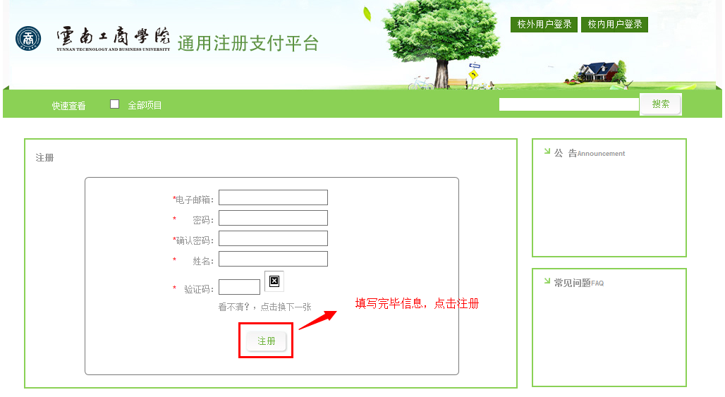
说明：
1、页面中带有*号的为必填项；
2、正确填写注册邮箱和姓名，便于密码找回；
- 用户登录
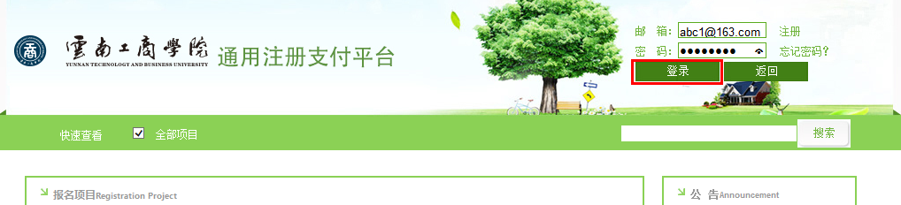

3用户报名

3.1选择报名项目
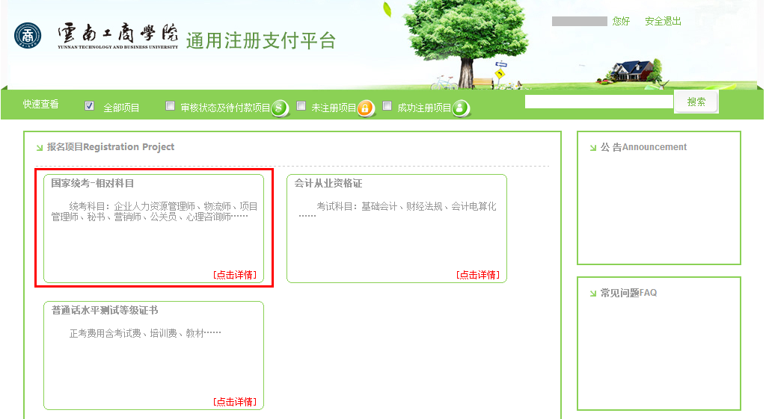

确认报名项目
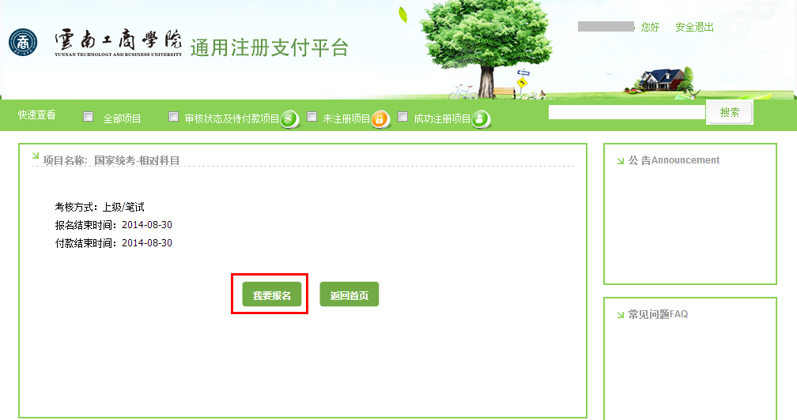

3.3 填写报名信息
页面中带有*号的为必填项；
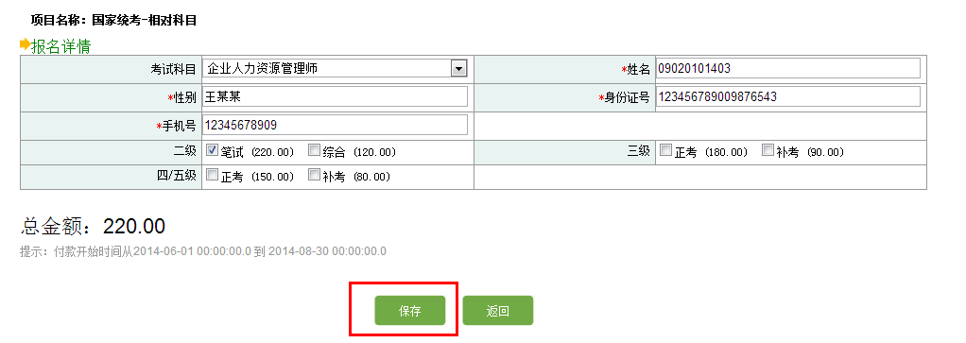

3.4若该缴费项目需要业务部门审核，后需要管理员审核通过，点击“”，方可确认付费。
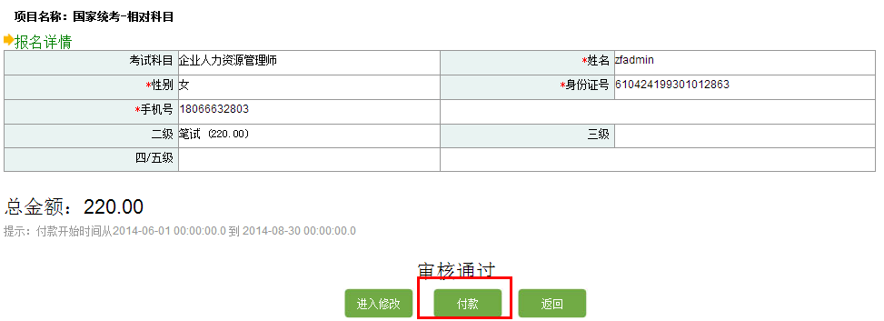

3.5确认付款
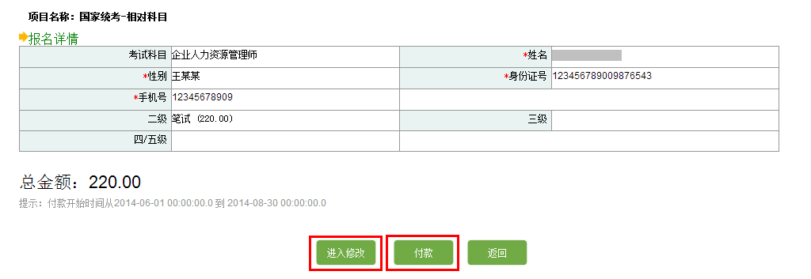
说明：
如果需要修改信息，可进入修改页面；不需要修改，进入付款页面。

4.5 付款
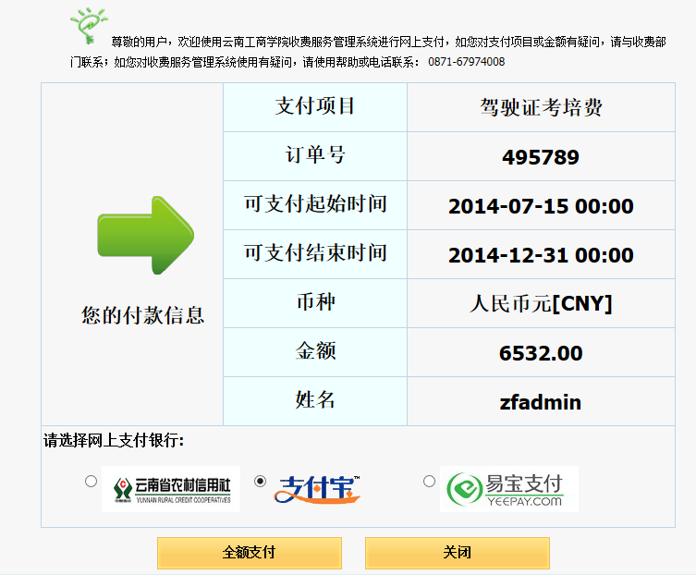
通过云南省农村信用社网上支付页面：
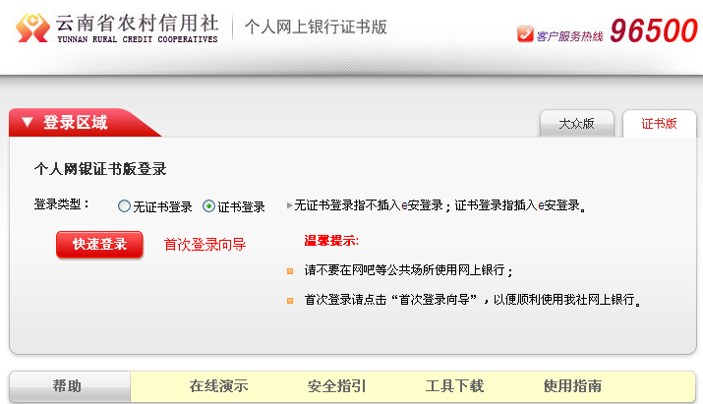
通过支付宝网上支付页面（需下载支付宝控件）：
*备注：此处输入支付密码！并非登陆密码！
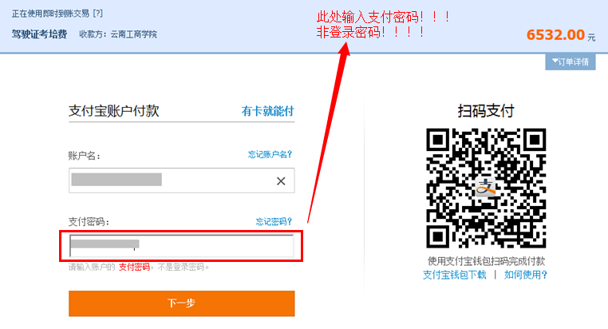
选择要支付的银行，进行支付即可。
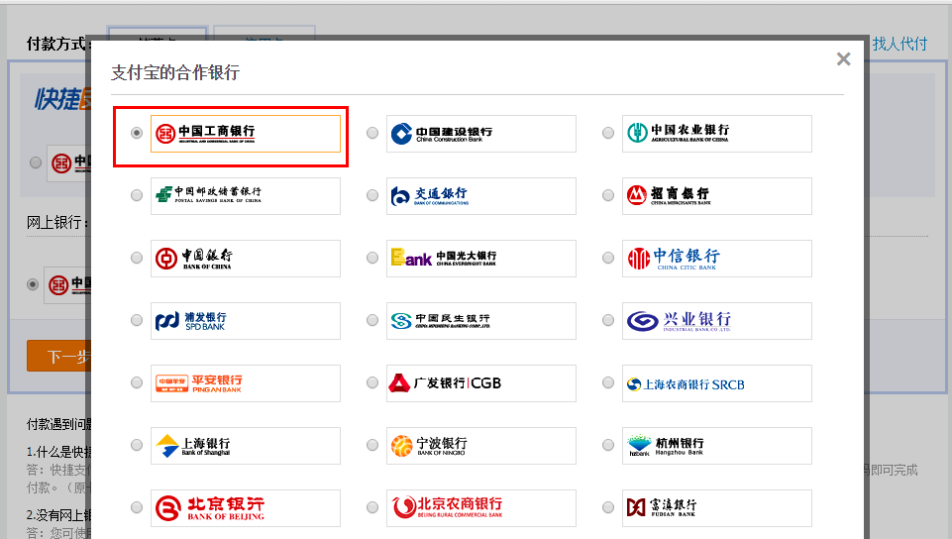
通过易宝支付网上支付页面：
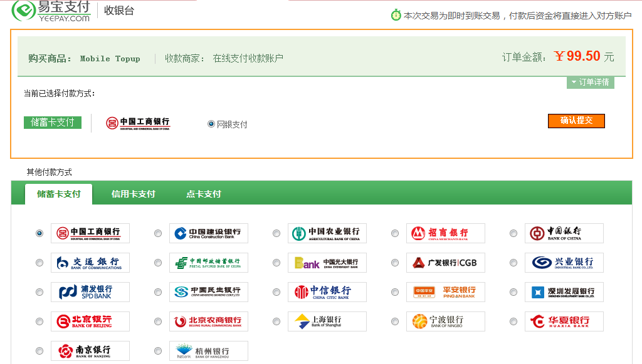

4.6 付款完成
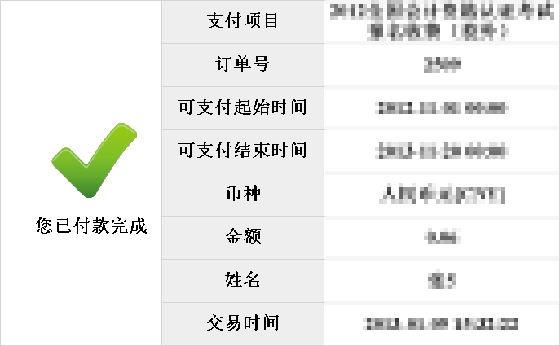

附件三：
云南工商学院专本套读报考确认表
主考院校 | □西南科技大学 □昆明理工大学  □云南财经大学 □昆明医科大学  □云南师范大学 □重庆自考园区
姓名： |  | 本科年级及专业：
准考证号： |  | 联系电话：
辅导员： |  | 身份证号：
报考信息
序号 | 报考科目名称 | 缴费金额 | 合计金额
1
2
3
4
5 | 是否补办准考证（是/否）

申明：以上信息经本人确认无误，如有错误，一切后果由考生本人负责。
考生签字：
日期：

回执单
序号 | 报考科目名称
1
2
3
4

